INDICAÇÃO Nº /2020

Indico a Sua Excelência, Herzem Gusmão, Prefeito, a Sua Senhoria, Jackson Apolinário Yoshiura, Secretário de Mobilidade Urbana, o asfaltamento da Rua Xique-Xique, no Bairro Conjunto da Vitoria em nosso município.
A Sua Excelência o Senhor
Herzem Gusmão
A Sua Senhoria
Jackson Apolinário Yoshiura

JUSTIFICATIVA

Os moradores da localidade em referência queixam-se de transtornos causados pela falta do asfaltamento, Ademais, no período chuvoso há grande dificuldade de acesso de veículos e pedestres ao local, considerada a quantidade de buracos e lama que se acumulam na referida via.

Plenário Vereadora Carmem Lúcia, 10 de Setembro de 2020.

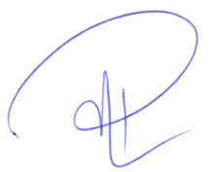
Rodrigo Oliveira da Silva Moreira
Vereador (PP)

